南京现代表面处理科技产业中心项目A地块及B地块工程临时设施工程材料设备购销
提疑汇总三

- 带有浪涌保护器的配电箱采用一体式还是分体式？
答：分体式

- 普通照明箱子能不能取消浪涌?
答：浪涌不可以取消

- 浪涌能不能改为国产品牌？例如：1号厂房隔离开关箱后端只带了一个消防电梯的箱子，这两个箱子同时用了一级浪涌，常规的做法是消防电梯用浪涌，前端的隔离开关箱可以取消浪涌，重复多此一举。
答：品牌表要求执行选择施耐德、ABB、西门子之一；每个箱子单独安装浪涌。

- 配电箱、配电柜体规格尺寸统一标准，否则柜体差异较大是否影响现场安装，电梯配电箱在电梯机房是挂墙还是落地，目前回路不详。
答：参照施工图纸中的要求，电梯配电箱的箱体高度不大于1.2m时，采用挂墙安装；箱体高度大于1.2m时，采用落地安装。

- 系统图中有浪涌保护的配电箱（例如：1-GGAP1），浪涌保护前端有一厂家配套开关，实为后备保护装置，可选用熔断器、微型断路器、浪涌专用保护开关（后备保护装置）、隔离开关；现投标单位报的有：4P的微型断路器、浪涌后备保护装置，有一家没报，说浪涌与配套开关是一体的，请明确选那种开关，或是用浪涌与开关一体的。
回复：浪涌后备保护装置（SCB 4P）。

- 厂房每栋有一个普通电梯配电箱1DTAP2.只设有断路器、浪涌保护、和后备保护装置，其他有6个回路是电梯出线回路由厂家深化设计，此箱要预留多大的空间，或是只做个开关箱。
回复：电梯配电箱参照此图纸做。
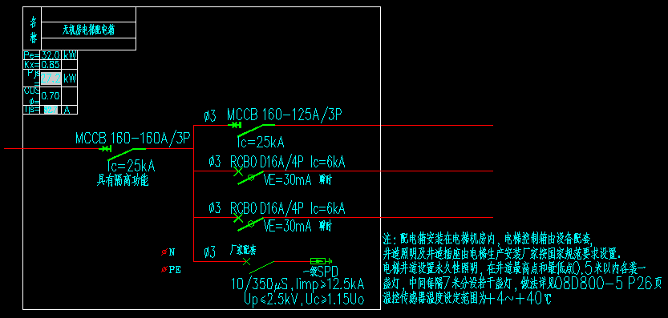

东莞市中泰建安工程有限公司
2024年4月30日

